大学生创新创业训练计划项目网上申请流程

- 一、进入稷下创新创业网：http://cxcy.sdut.edu.cn/，在右上点击“创新创业训练项目申请”。

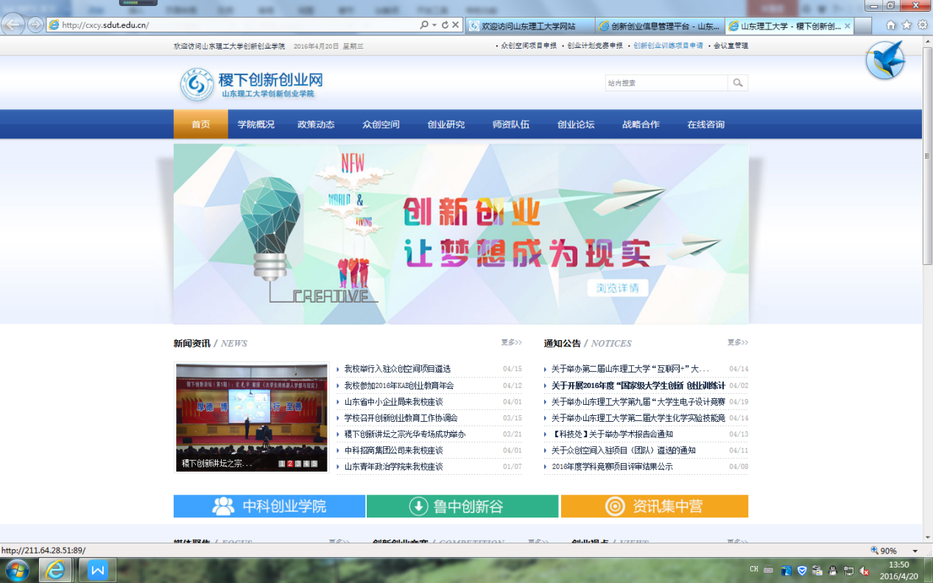
- 输入用户名、密码后点击“登录”。
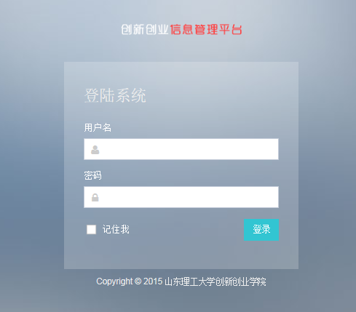
各学院用户分配如下（初始密码均为666666）

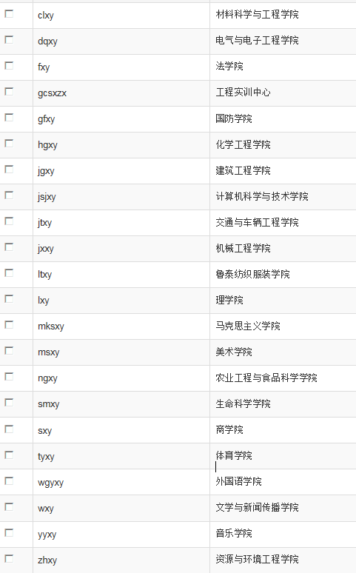

- 在用户管理中选择“帐户管理”--团队帐户
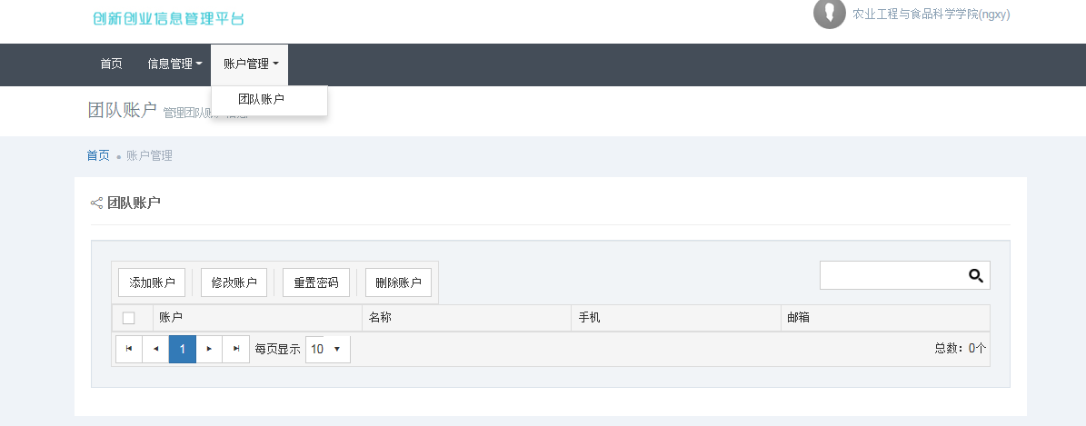

四、选择“添加帐户”（注意团队用户名请用阿拉伯数字），逐一把本学院项目添加。

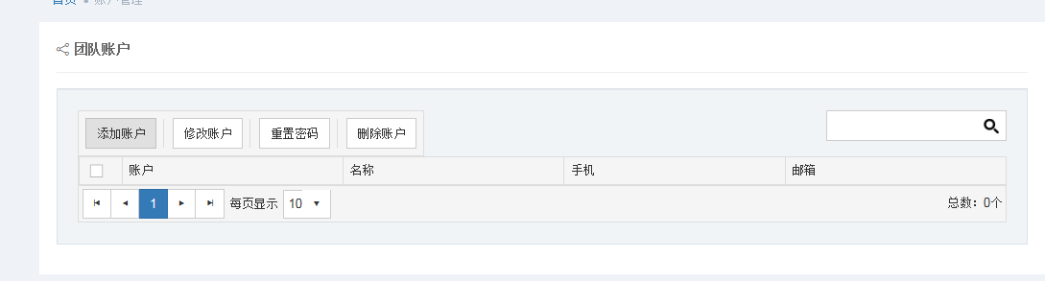
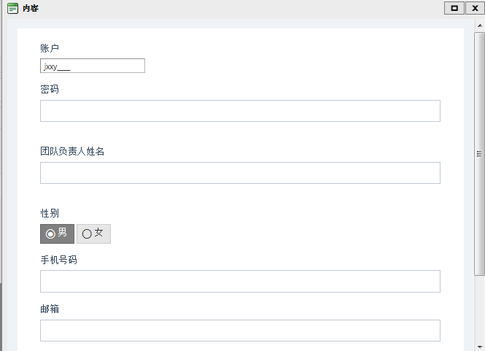
- 把添加项目信息帐号、密码告知项目负责人。由项目负责人登录。
- 进入后，在”项目审批”处，针对名称双击即可“添加项目”
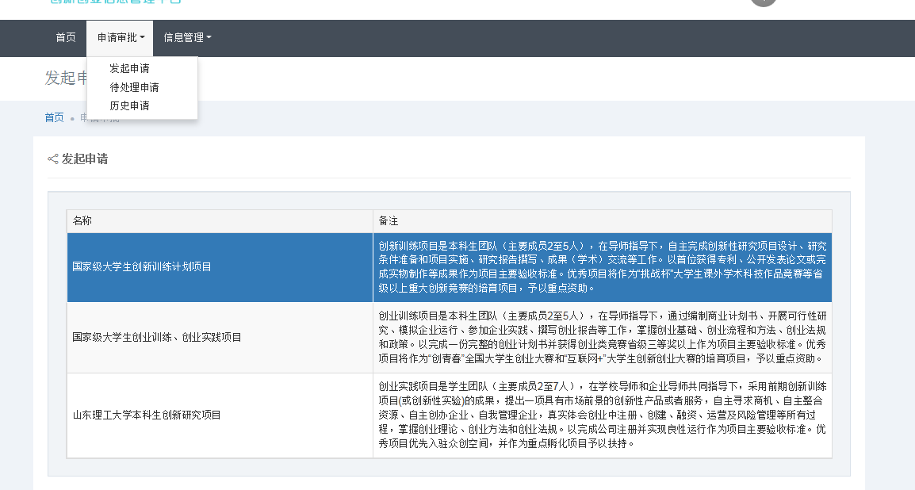

2、填写“基本信息”
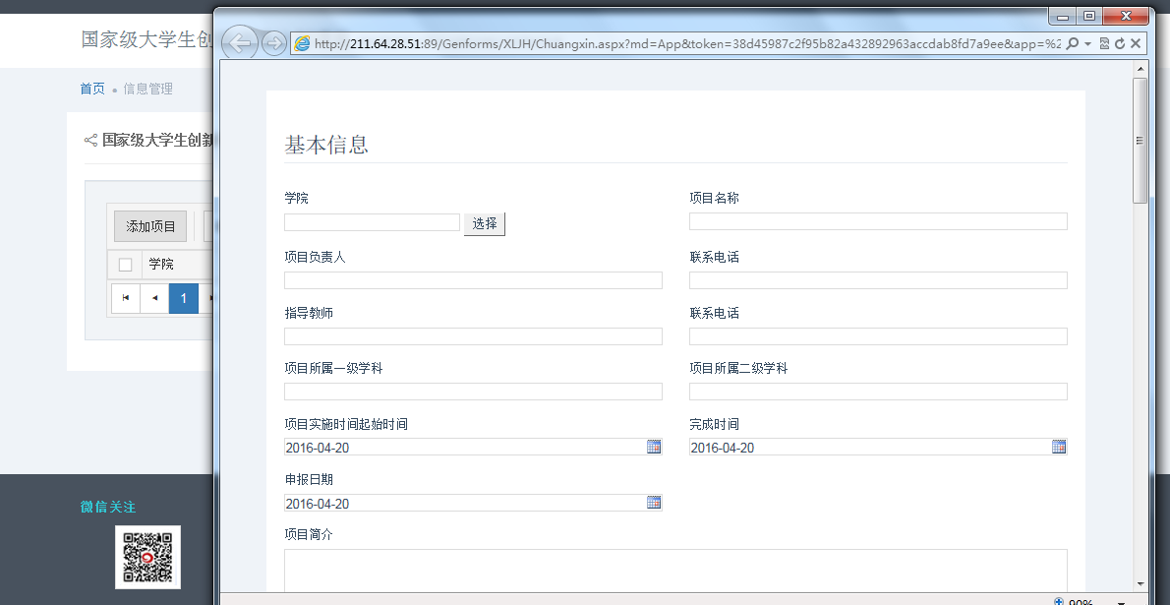
3、团队成员如需增加，在右侧选择增加。
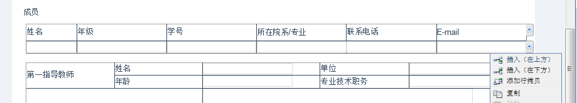

- 保存后完成申报。
- 特别提醒：
1、项目所属一级学科务必按照下列表述填写准确。
项目所属一级学科：3位代码，按照中华人民共和国学科分类与代码简表（国家标准GB/T 13745-2009）填写。
110数学,120信息科学与系统科学,140物理学,150化学,160天文学,170地球科学,180生物学,190心理学,210农学,220林学,230畜牧兽医科学,240水产学, 310基础医学,320临床医学,330预防医学与公共卫生学,340军事医学与特种医学,350药学,360中医学与中药学,410工程与技术科学基础学科,413信息与系统科学相关工程与技术,416自然科学相关工程与技术,420测绘科学技术,430材料科学,440矿山工程技术,450冶金工程技术,460机械工程,470动力与电气工程,480能源科学技术,490核科学技术,510电子与通信技术,520计算机科学技术,530化学工程,535产品应用相关工程与技术,540纺织科学技术,550食品科学技术,560土木建筑工程,570水利工程,580交通运输工程,590航空航天科学技术,610环境科学技术及资源科学技术,620安全科学技术,630管理学, 710马克思主义,720哲学,730宗教学,740语言学,750文学,760艺术学,770历史学,780考古学,790经济学,810政治学,820法学,830军事学,840社会学,850民族学与文化学,860新闻学与传播学,870图书馆情报与文献学,880教育学,890体育科学,910统计学。
- 填写时请务必填写准确、无误。如“项目简介”栏要求200字以内，请务必按照要求填写，评委将按照提交资料评审。、
- 项目负责人可以在提交24小时内选择“取回重填”来修改项目信息。24小时后，项目负责人将不能再对提交内容进行修改。
八、如有疑问，请电话咨询：2787398 王欣。

创新创业学院
2019年3月20日

